Муниципальное бюджетное общеобразовательное учреждение
«Средняя общеобразовательная школа № 16»
Энгельсского муниципального района Саратовской области
ИНН 6449932306, КПП644901001, 413105 г. Энгельс Саратовская область, ул. Одесская, 34
тел. 8 (8453) 956-856,956-855, engschool16@mail.ru, twitter: EngScool16

Конспект урока по математике 3 класс
по теме: «Чётные и нечётные числа».
Учителя начальных классов:
Коростелёвой Марии Валерьевны
МБОУ «СОШ № 16»
Пояснительная записка.
Тема урока: Четные и нечетные числа
Цели урока: познакомить с понятием «чётности-нечётности», продолжить отрабатывать навыки деления с остатком.
Задачи урока:
Образовательные:
- наблюдение, установление связи «чётности-нечётности»;
- повторение и закрепление правил деления с остатком;
- формирование умений и навыков работы с чётными и нечётными числами;
- совершенствование вычислительных навыков.
Развивающие:
- развитие логического мышления, памяти, внимания, математической смекалки, творческого мышления;
- развитие самооценки;
- развитие стремления к знаниям, умения работать в группе, интереса к предмету, расширение кругозора.
Воспитательные:
- воспитание настойчивости, целеустремленности, умения слушать учителя и товарищей.

Тип урока. Урок открытия новых знаний
Урок является первым.

Вид урока. Урок-сказка. Сказка заставляет рассуждать, анализировать, развивает речь, творческие способности, улучшает концентрацию внимания. Обычно в процессе всего урока обучающиеся увлеченно и активно работают. Все задания составлены с такой целью, чтобы отработать именно навык определения «четных-нечетных» чисел.
Класс обучается по системе Занкова. Ребята имеют в основном выше среднего уровень подготовки. Задания подбирались разноуровневые. Использовалось опережение учебного материала. (карточки содержали примеры табличного и внетабличного деления) Эта тема воспринимается учениками достаточно просто, поэтому свою работу строила на проблемных ситуациях.

Формы работы на уроке: групповая
Структура урока полностью соответствует логике проведения заявленного типа урока. Основной организационной задачей являлось создание условий для восприятия, осмысления и первичного закрепления нового материала. На мой взгляд, такие условия на уроке были созданы. Отобранное содержание урока, оборудование, организация активной мыслительной деятельности обучающихся на всех этапах урока, различные формы организации учебной деятельности школьников, применение словесных, визуальных методов способствовали достижению образовательных целей урока, стимулировали познавательные интересы и активность обучающихся.
Актуализация знаний началась с создания проблемной ситуации, которая подвела детей к цели и задачам урока. В ходе вопросно – ответной беседы дети включились в коллективную деятельность. Задания составлены учителем. Используется презентация, составленная учителем.
На уроке была построена логическая цепь последовательно соединенных этапов. Наблюдалась целостность и завершенность урока.
Содержание урока:
1. Урок соответствует программе, целям и задачам урока.
2. Во время урока совершенствовались умения решать задачи изученных видов, отрабатывались вычислительные навыки.
3. На уроке осуществлялась межпредметная связь с уроком литературным чтением.
4. Урок способствовал развитию интереса к учению.
Методы обучения:
1. По источникам знаний: словесные и наглядные, проблемно-поисковые.
2. По степени воздействия учителя и учащихся: самостоятельная работа, игровые.
Организация учебной работы на уроке:
Проведение организационного момента обеспечило психологический настрой на деятельность, что позволило создать все условия для дальнейшей работы.
Одной из основных и первоначальных задач при обучении математики является совершенствование навыков устного вычисления. Поэтому вторым этапом урока стала устная работа, которая позволила перейти к изучению новой темы. Данный вид работы обеспечил закрепление знаний по темам «Таблица умножения и деления на 2» и «Деление с остатком». Обучающиеся показали достаточный уровень активности и подготовленности.
Учебно-познавательная деятельность была организована через фронтальную работу, а также работу в группах. Обучающиеся сотрудничали друг с другом, оказывая взаимопомощь.
Для обобщения и систематизации знаний были использованы разноуровневые задания, которые позволяют ребятам научиться рассчитывать свои силы, но и не бояться выполнять задания разного уровня сложности.
Перегрузки избежать удалось. На уроке проведена физминутка.
Для активизации мышления обучающихся я использовала схемы-алгоритмы, систему вопросов, создавала проблемные ситуации, использовала учебник. На мой взгляд, этот урок послужит толчком, для дальнейшей познавательной деятельности обучающихся.
Время, отведенное на все этапы урока, было рационально распределено. Поддерживался высокий темп работы обучающихся.
Главная моя задача – развитие и воспитание, а также создание ситуации успеха, развитие положительной мотивации к учебной деятельности. Я построила свой урок так, чтобы он был интересным, чтобы у детей не пропала мотивация к учению.
Урок направлен на решение учебной задачи; на формирование личностных качеств и продвижение в развитии каждого ученика. Выполнен один из дидактических принципов обучения – проблемность.
Система работы обучающихся:
1. Обучающиеся были организованы и активны во время урока
2. Обучающиеся очень хорошо относятся к предмету.
3. Усвоили основные понятия, умело и творчески использовали полученные знания.
Общие результаты урока:
1. План урока выполнен.
2. На уроке реализовывались общеобразовательные, воспитывающие, развивающие задачи урока. Также ставились учебные задачи, требующие осмысления, творчества, инициативности и активности каждого ученика. Задания способствовали развитию мыслительных операций: анализу, сравнению и обобщению.
3. Урок был эффективный.
4. Атмосфера на уроке была дружеская, творческая.
5. Цель урока достигнута.

Технологическая карта урока математики
Тема урока «Четные и нечетные числа.
Цели урока: познакомить с понятием «чётности-нечётности», продолжить отрабатывать навыки деления с остатком.
Задачи урока:
Образовательные:
- наблюдение, установление связи «чётности-нечётности»;
- повторение и закрепление правил деления с остатком;
- формирование умений и навыков работы с чётными и нечётными числами;
- совершенствование вычислительных навыков.
Развивающие:
- развитие логического мышления, памяти, внимания, математической смекалки, творческого мышления;
- развитие самооценки;
- развитие стремления к знаниям, умения работать в группе, интереса к предмету, расширение кругозора.
Воспитательные:
- воспитание настойчивости, целеустремленности, умения слушать учителя и товарищей.

Оборудование: раздаточный материал для работы в парах, презентация Power Point

Этапы урока | Деятельность учителя | Деятельность ученика | УУД
I. Актуализация знаний. 1. Организационный момент. | - Где играют дружно,  Считают умело,  Там и сказке можно  Появиться смело.  - Посмотрите друг на друга. Улыбнитесь соседу справа, а теперь соседу слева. А теперь мне.  Улыбка творит чудеса, и поднимает настроение. Но не только улыбка творит чудеса, но и дружба. Мне кажется, что вы дружные ребята. А дружба и взаимопонимание делает человека сильнее и увереннее. |  | Познавательные  Развиваем умения  1) самостоятельно «читать» и объяснять информацию, заданную с помощью схематических рисунков, схем, кратких записей;  2) составлять, понимать и объяснять простейшие алгоритмы (план действий) при работе с конкретным заданием;  3) строить вспомогательные модели к задачам в виде рисунков, схематических рисунков, схем;  4) анализировать тексты простых и составных задач с опорой на краткую запись, схематический рисунок, схему.  Коммуникативные  Развиваем умения  1) работать в команде разного наполнения (паре, малой группе, целым классом);  2) вносить свой вклад в работу для достижения общих результатов;  3) активно участвовать в обсуждениях, возникающих на уроке;  4) ясно формулировать вопросы и задания к пройденному на уроках материалу;  5) ясно формулировать ответы на вопросы других учеников и педагога;  6) участвовать в обсуждениях, работая в паре;  7) ясно формулировать свои затруднения, возникшие при выполнении задания;  8) не бояться собственных ошибок и участвовать в их обсуждении;  9) работать консультантом и помощником для других ребят;  10) работать с консультантами и помощниками в своей  группе.  Регулятивные  Развиваем умения  - принимать участие в обсуждении и  формулировании цели  конкретного задания;  - принимать участие в обсуждении и формулировании алгоритма выполнения конкретного задания (составление плана действий);  3) выполнять работу в соответствии с заданным планом;  4) участвовать в оценке и обсуждении полученного результата;  Личностные  1) понимать и оценивать свой вклад в решение общих задач;  2) быть толерантным к чужим ошибкам и другому мнению;  3) не бояться собственных ошибок и понимать, что ошибки – обязательная часть решения любой задачи
 | (музыка – шум, ругань)  - Ой-ой-ой, что – то случилось. А вы хотите в этом разобраться? Тогда давайте отправляться в путь!  - Что за чудеса?  -Давайте посмотрим, кому нужна наша помощь?  - Но для начала мы откроем с вами свои тетрадочки и запишем число, классная работа.  1) РАБОТА В ГРУППАХ  У вас на столе лежат карточки с примерами. Посмотрите внимательно, отсортируйте только те примеры, в которых числа делятся без остатка.  - Будьте внимательны, здесь есть и сложные примеры. Ответы можете записывать на карточке.  13:2 40:2 19:2 18:2 14:2 16:2 21:2  10:2 24:2 17:2 20:2 16:3 15:2 9:2  - Расставьте ответы этих примеров в порядке возрастания:  10:2 = 5 З  14:2 = 7 О  16:2 = 8 Л  18:2 = 9 У  20:2 = 10 Ш  24:2 = 12 К  40:2 = 20 А  - Выпишите в строчку числа, которые делили.  - Какие примеры вызвали затруднение?  - Как можно их решить? У вас есть варианты?  - Переверните карточки. Какое слово получилось? (Золушка)  - Что вы можете сказать об этой героине? Какими чертами характера она обладает?  - Но вы молодцы, справились. Потрудились на славу. Золушке тоже приходится делать очень сложную работу, иногда не посильную.  2) Посмотрите на оставшиеся примеры  - Решите их, пожалуйста. Ответы можете записывать на карточке.  13:2 = 6 (ост. 1) - Х  19:2 = 9 (ост. 1) - А  17:2 = 8 (ост. 1) - Ч  21:2 = 10 (ост. 1) - М  15:2 = 7 (ост. 1) - Е  9:2 = 4 (ост.1) - А  16:3 = 5 (ост. 1) –  - Выпишите во вторую строчку числа, которые делили.  - Найдите закономерность (Что их объединяет?)?  - Как вы думаете, какой пример лишний?  - Расставьте ответы в порядке убывания.  - Что за слово получилось?  - Так вот кто так шумит? (Мачеха)  - Какими чертами характера наделена мачеха? | 10:2 = 5 З  14:2 = 7 О  16:2 = 8 Л  18:2 = 9 У  20:2 = 10 Ш  24:2 = 12 К  40:2 = 20 А  Дети открывают тетради, и записывают только те числа, которые они делили.  24 : 2 40  20 + 4 20 20  :2 :2  Золушка  Записывают только те числа, которые они делили.  16:3 = 5 (ост. 1) –  13:2 = 6 (ост. 1) - Х  19:2 = 9 (ост. 1) - А  17:2 = 8 (ост. 1) - Ч  21:2 = 10 (ост. 1) - М  15:2 = 7 (ост. 1) - Е  9:2 = 4 (ост.1) - А
II. Сообщение нового знания.  III. Постановки учебной задачи | -Посмотрите на те числа, которые делили на 2 в примерах без остатка: 10,14,16,18,20,24,40.  - Как они расположены?  - Сегодня на уроке мы будем говорить о числах. Тема нашего урока: «Чётные и нечётные числа».  - Для того чтобы Золушке помочь, на какие вопросы нам сегодня нужно будет ответить?  - Какие числа называются четными? (делятся на 2)  - Какие называются нечётными? (не делятся на 2)  - Как они образуются?  4) Золушка нам хочет что-то сказать.  -Давайте обратимся к учебнику с. 50  (ДЕТИ САМОСТОЯТЕЛЬНО ЧИТАЮТ ПРАВИЛО)  - Что нового вы узнали?  - А мачеха не унимается. А вот интересно, как же называются числа, которые не делятся на 2? (нечётные)  5) Волшебное превращение с.50 № 105  - А кто у меня самый внимательный? Скажите, пожалуйста, а какими цифрами заканчиваются чётные числа (0,2,4,6,8)  - Придумайте, пожалуйста, свои чётные числа. | Выписывают числа  10,14,16,18,20,24,40.  Через один  делятся на 2  не делятся на 2  Нечётные  0,2,4,6,8
IV. Первичное закрепление (применяем новые знания). | 6) Решение примера по алгоритму.  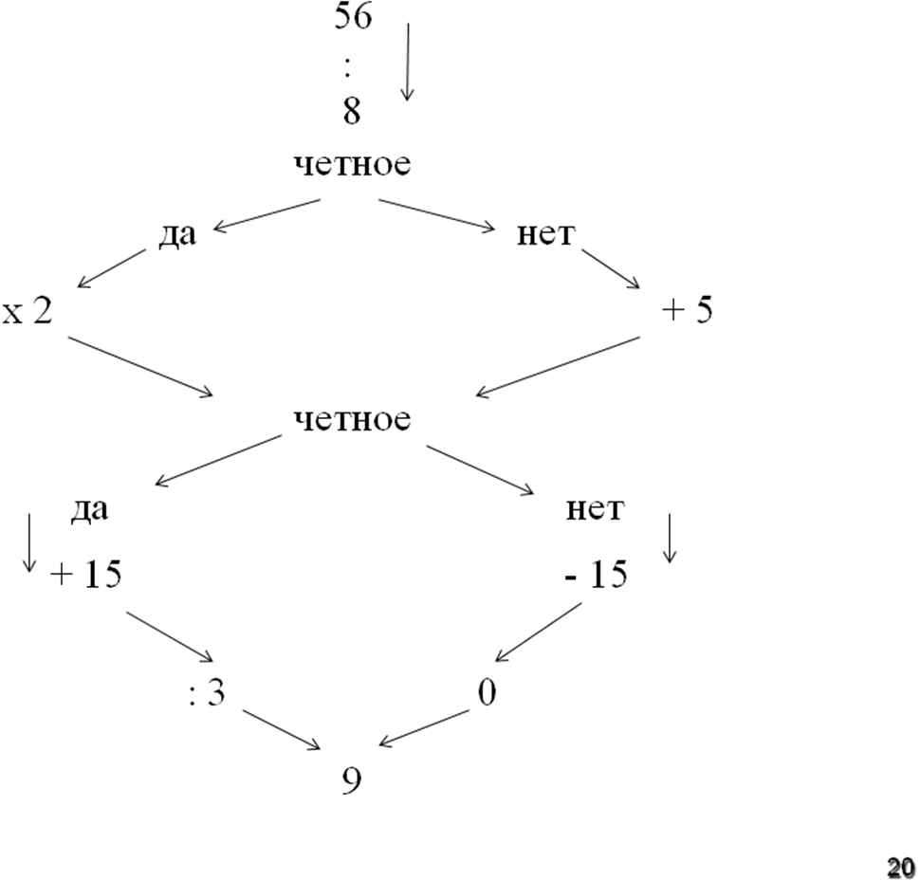  - Какой ответ получился? (9)  - И вот наша милая Золушка отправляется на бал в карете. | В группах, ребята выполняют алгоритм.
Физкультминутка.
V. Систематизация и повторение. | - Чтобы Золушку пустили во дворец стражники, мы обязательно должны выполнить последнее задание.  - Я вам предлагаю выполнить задание, которое каждый выберет для себя сам.  - Перед вами карточки разных уровней. 1-ый уровень самый простой, 2-ой сложнее, а 3-ий – более сложный, но интересный.  -Решения запишите в тетрадь.  Проверка. | Ученики, выбирают задания по своему желанию, и выполняют в тетради.
VI. Итог урока. Рефлексия деятельности. | - С какой темой познакомились?  - Какие числа называются чётными?  - Какие числа называются не чётными?  - Какие задания вы выполняли легко, с удовольствием?  - Какие задания вызывали затруднения?  Оцените свою работу.  Если у тебя всё получилось –  Если были какие-то затруднения – грустный  И если ничего не получилось, то со слёзками.  - Спасибо вам за работу. | Чётные и нечётные числа.  Которые делятся на 2  Которые не делятся на 2.
VII. Предполагаемая домашняя работа. | - Придумайте задания с чётными и нечётными числами для своих товарищей. Постарайтесь, чтобы они были разные.

